Análisis UX
Home
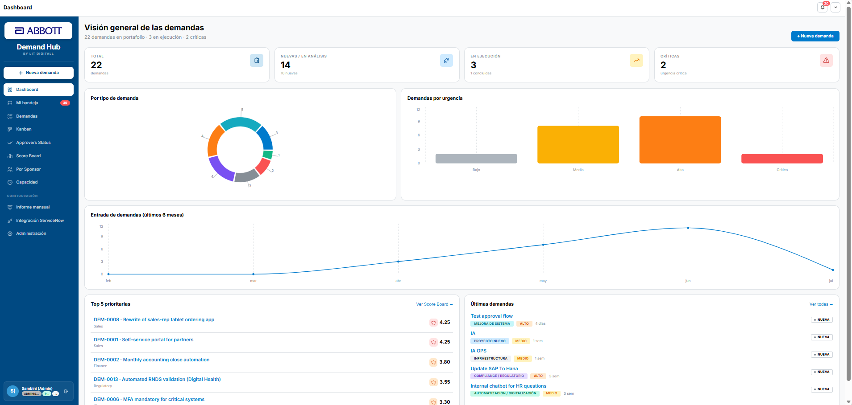
Estructura Jerárquica
La pantalla muestra una lógica comprensible:
- Resumen de KPIs
- Gráficos de análisis
- Tendencias históricas
- Listados operativos.
Menú lateral consistente
La navegación izquierda:
- Es estable.
- Mantiene todas las funcionalidades visibles.
- Tiene agrupación por categorías.
Aspectos destacables:
- Dashboard destacado.
- Separación de "Configuración".
- Indicador visual de la bandeja (20 pendientes).
KPIs visibles en la parte superior
Los indicadores:
- Total demandas.
- Nuevas / en análisis.
- En ejecución.
- Críticas.

Mejoras Propuestas

Se debe reorganizar para mejorar el impacto visual.

Un manager debería detectar primero:
- Críticas
- Demandas bloqueadas
- Retrasos
y después la cantidad total.
Recomendación
Dar mayor prominencia visual a:
- Críticas
- Demandas vencidas
- Riesgos

Gráfico de dona difícil de interpretar

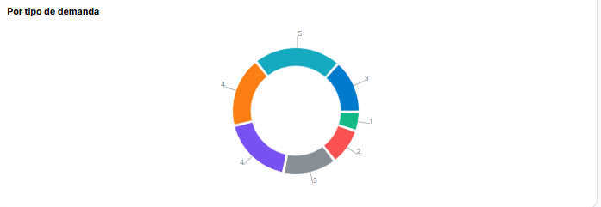

"Por tipo de demanda"
Problemas:
- Los colores no tienen leyenda visible.
- El usuario debe interpretar los segmentos visualmente.
- Algunas categorías tienen valores similares.
.
Recomendación
Sustituir por:
- Barras horizontales ordenadas.
- Tabla resumida.

El dashboard es muy informativo, pero poco accionable.

Se debe poder hacer click sobre cada uno de los Kpi y dirigirlo al listado

DEMANDS

Paso 1 Basico
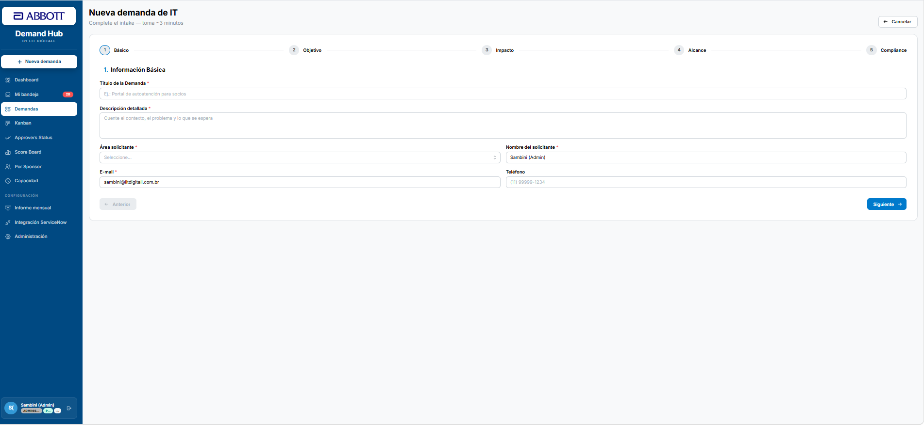

La información esta agrupada correctamente.
Barra de progreso usada correctamente.

Problemas UX detectados.
Se ven muy pequeños los pasos de avance.
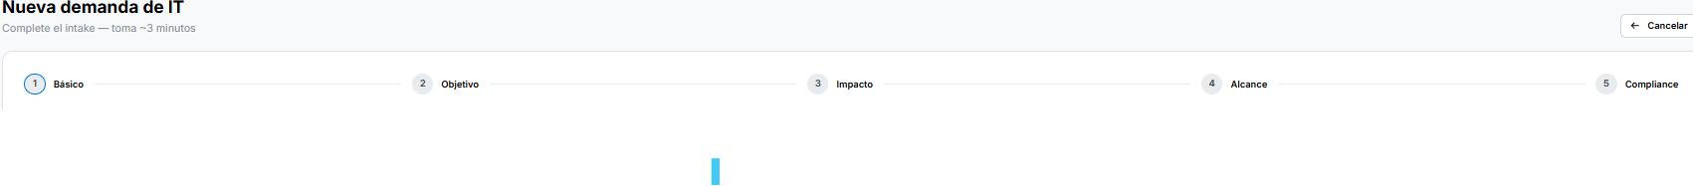
Oportunidad de mejora.

- Falta la función Guardar Borrador.

- Ayuda contextual
Los usuarios pueden preguntarse:
- ¿Qué es una demanda?
- ¿Qué información espera IT?
- ¿Qué alcance debo describir?
Como incluirla
Agregar íconos de ayuda. (?)

Cinta principal
No indica en que página esta

Paso 1 de 5

Paso 2 Objetivo

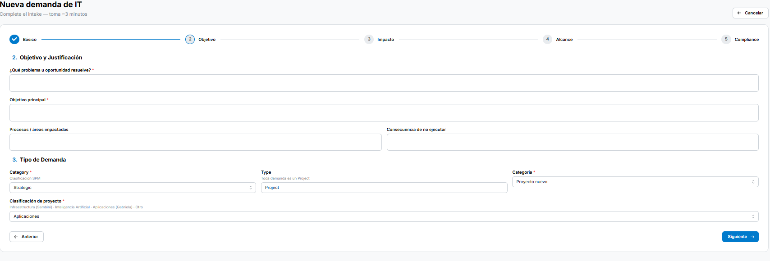

Consecuencia de no ejecutar.
se debe usar un dropdown para seleccionar

Convertir en evalucion guiada.
si no se ejecuta:
- Incremento de costos
- Riesgo regulatorio
- Riesgo operativo
- Impacto al cliente
- Impacto reputacional

Paso 3 Impacto

No se tienen ajustes para esta parte del modulo.
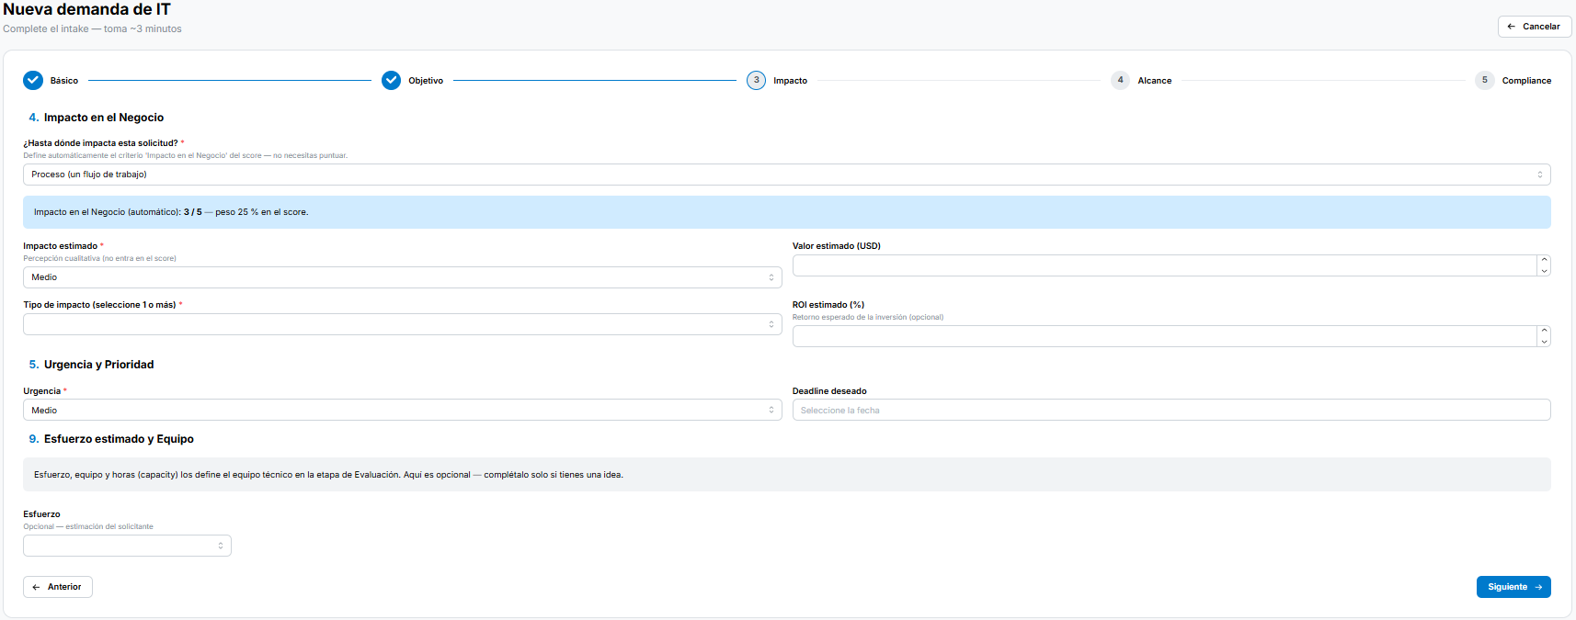

Sugerencias de mejora.
Beneficio económico esperado colocar rangos.

Paso 4 Alcance

Para este módulo no se tienen cambios significativos.
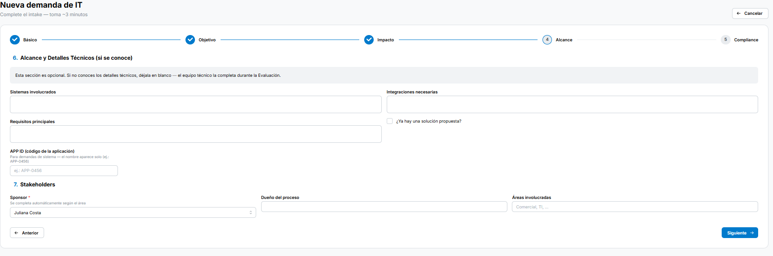
Oportunidad de mejora.

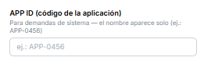
Una lista de las app que se pueden ver afectadas. Que se aun campo de búsqueda por código o por nombre de la app.

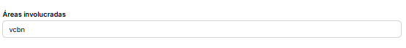
Lista desplegable para selección múltiple
- Comercial.
- TI
- Compras
- RRHH
- Finanzas
- Operaciones

Paso 4 Compliance

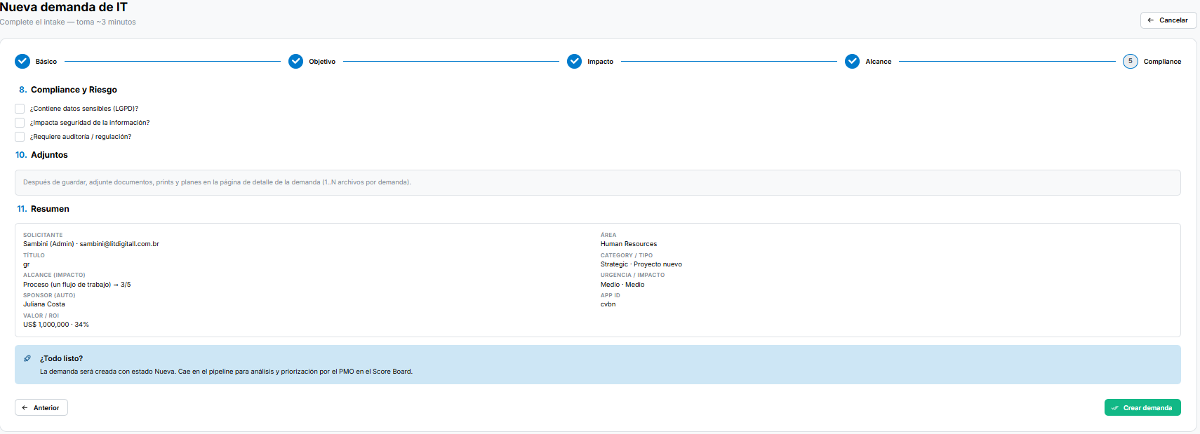

Oportunidad de mejora.
Debería resumir toda la propuesta por si el usuario debe verificar la información antes de radicarla.
Por ejemplo:

INFORMACIÓN GENERAL

Título
IA

Área
Human Resources

Sponsor
Juliana Costa

────────────────────

PRIORIZACIÓN

Impacto
3/5

Urgencia
Media

Valor
USD 100.000

────────────────────

CLASIFICACIÓN

Tipo
Proyecto nuevo

Categoría
Estratégico

Si es posible adicionar una edición rápida.

Por ejemplo:
Información General [Editar]

Priorización [Editar]

Stakeholders [Editar]

Kanban
No se tienen modificaciones para este modulo.
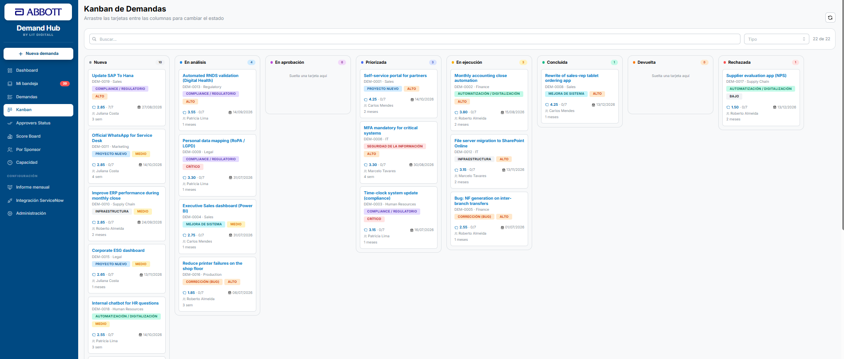

SCORE BOARD
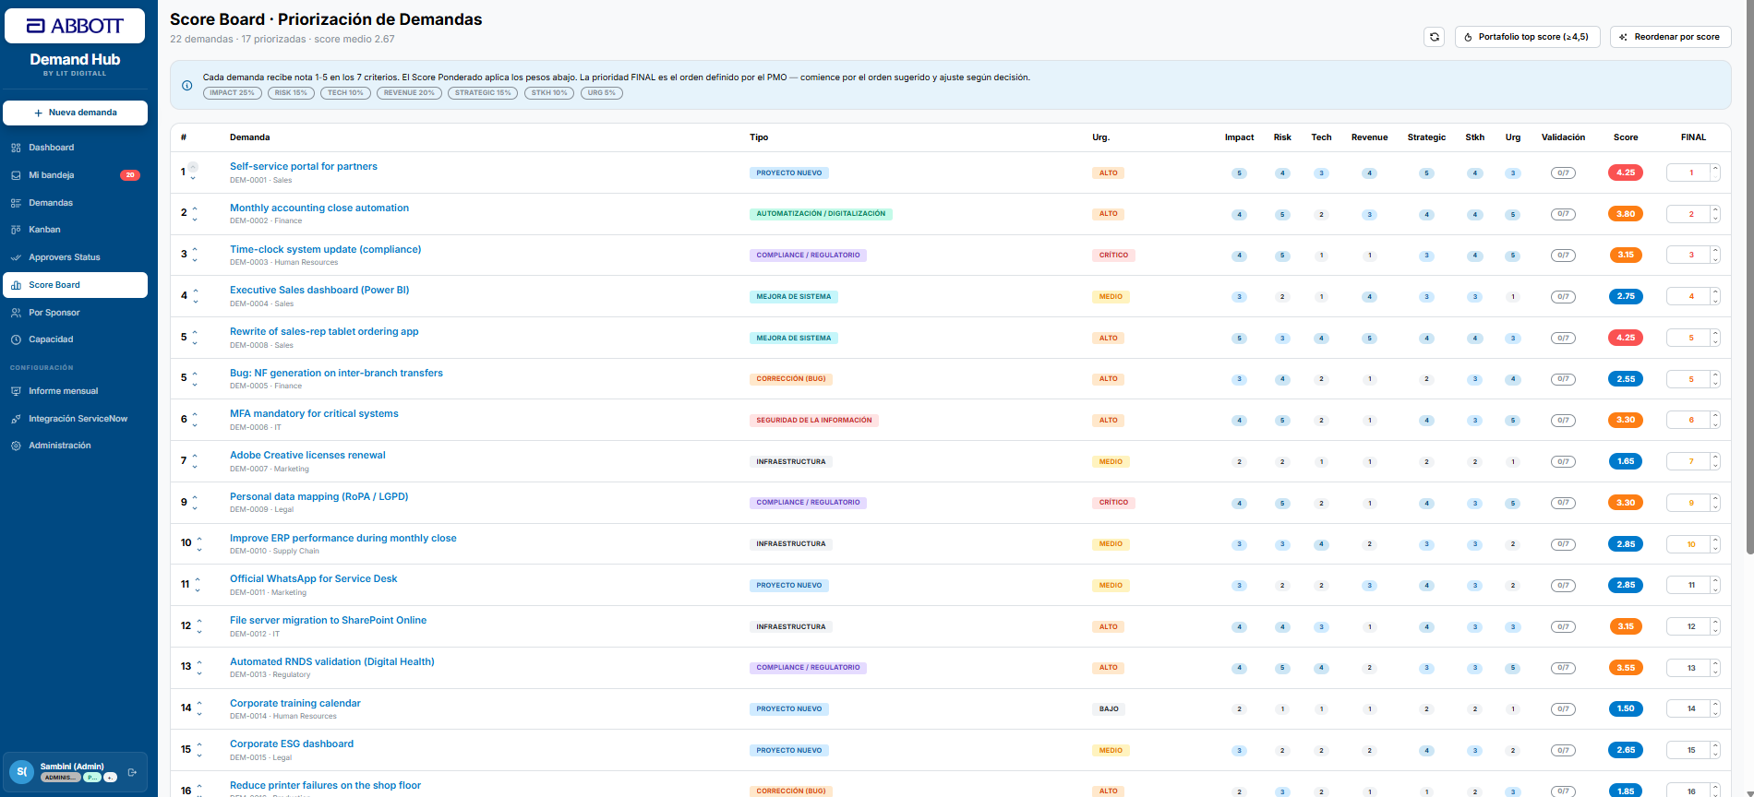

Sobre carga visual.

Recomendación
Mostrar solo en las columnas:
- Demanda
- Tipo
- Prioridad
- Score
- Posicion
Lo demás debe mostrarse como un desplegable ▶ Ver detalle del score

Flujo de aprobación.

Demand

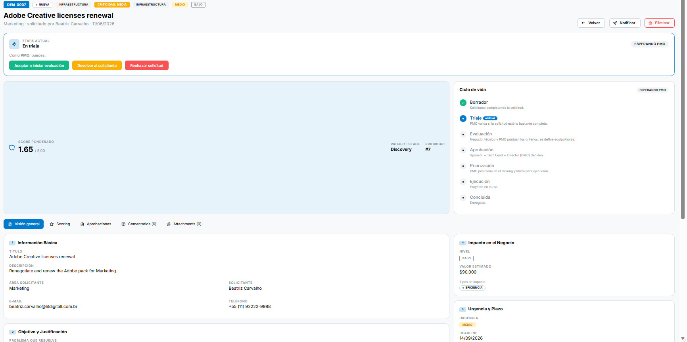

RCE
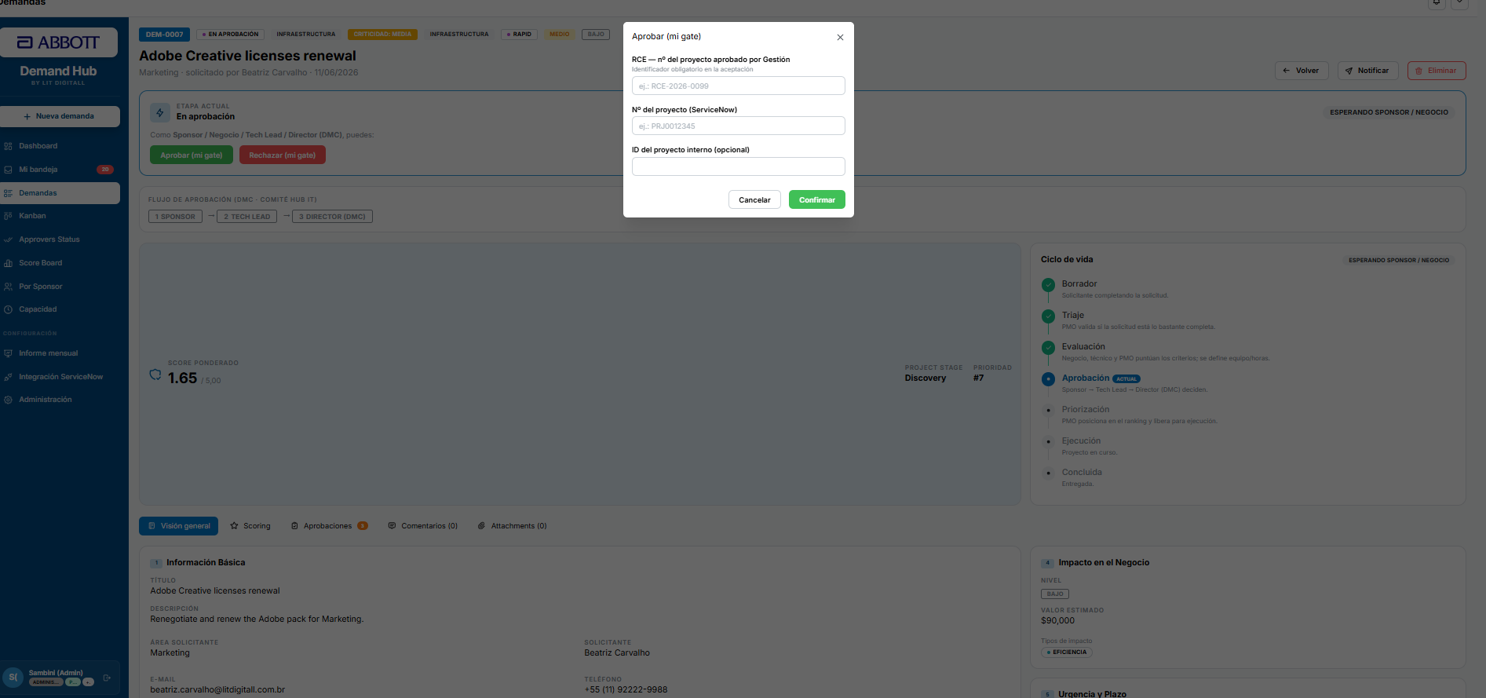

El campo RCE debe ser capturado del formulario inicial no en la aprobación ya que la persona que esta creando la demanda conoce este número. Debe mostrarse a nivel informativo en el flujo de aprobación.
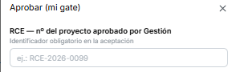

Adicionar el campo RCE en el Paso 3 Impacto Demand
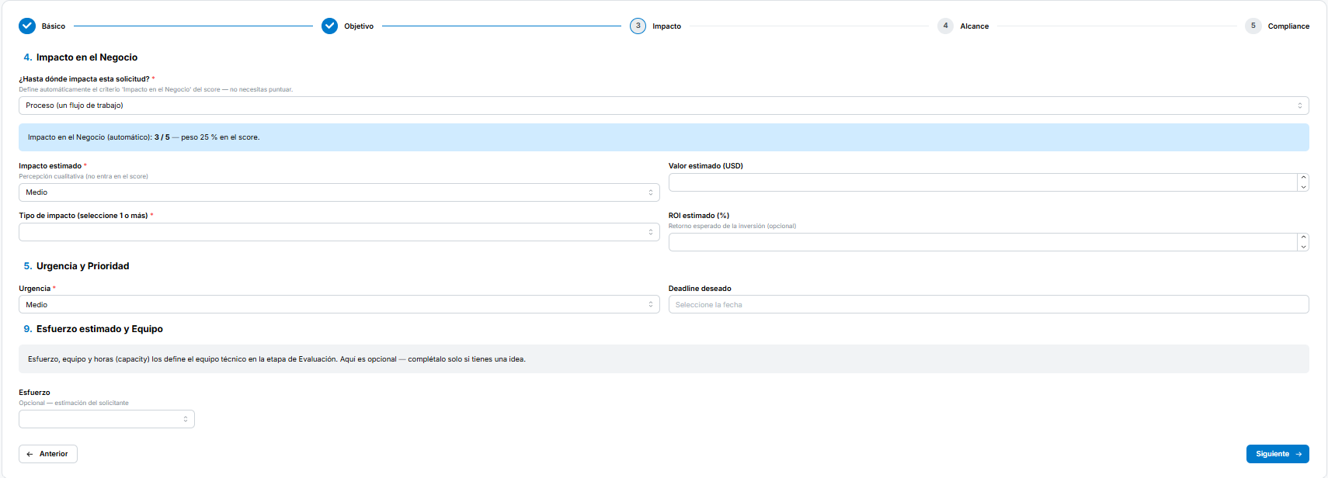

Mi Bandeja
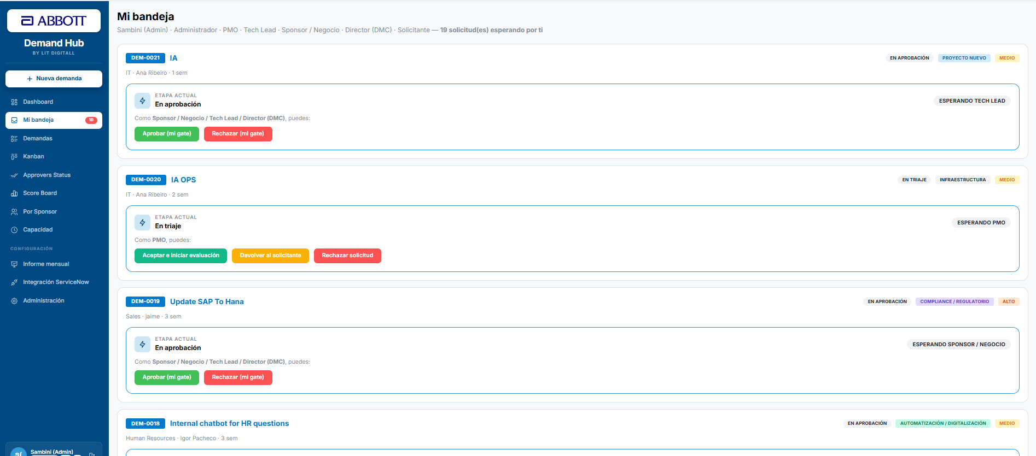
Oportunidades de mejora.
Debe ser visible la siguiente información en la información del Demand.
- Fecha límite
- Impacto negocio
- Esfuerzo estimado
- Monto presupuestal
- Riesgo.

Menu

Organizar de la siguiente manera
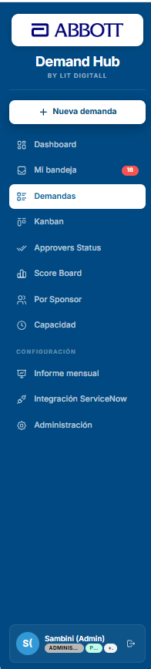
Demandas
├ Mi bandeja
├ Todas las demandas
├ Kanban

Seguimiento
├ Approvers Status
├ Score Board
├ Capacity

Administración
├ Informe mensual
├ Integración ServiceNow
├ Administración

APPROVAL STATUS
No se tienen cambios significativos sobre el modulo

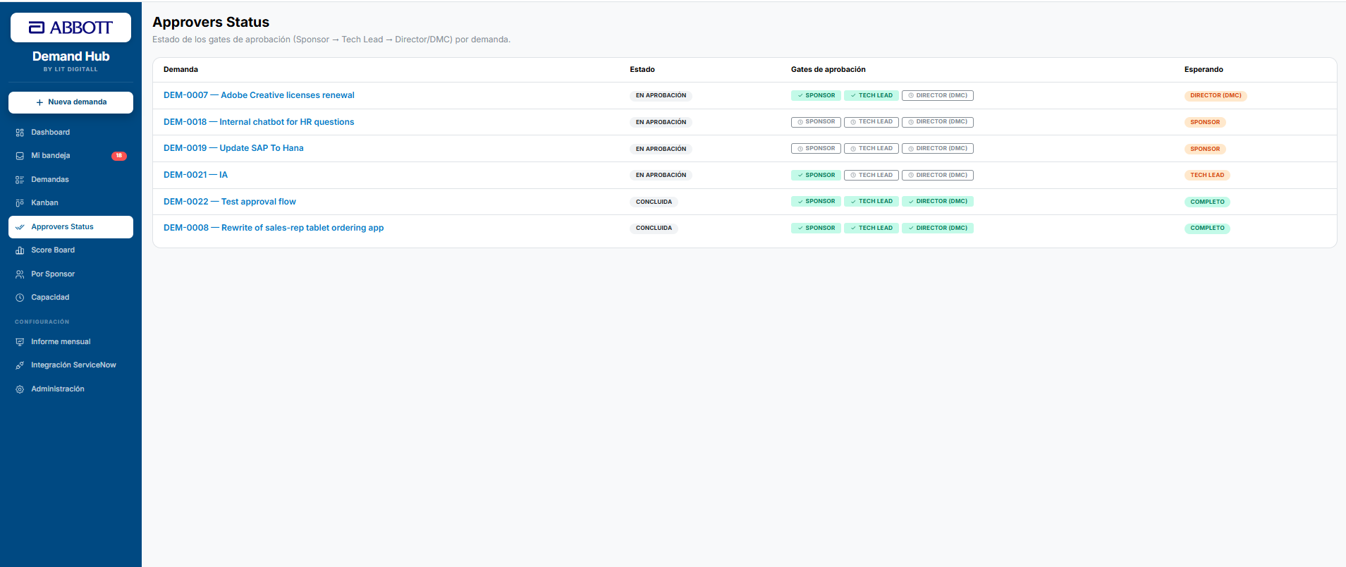
Oportunidades de mejora.
Agregar métricas ejecutivas:
- probaciones pendientes: 4
- Esperando Sponsor: 2
- Esperando Tech Lead: 1
- Esperando Director: 1
Agregar la prioridad de la probación

